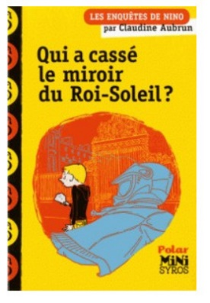Prénom : ………………………………….

Le roman policier questionnaire 9

**Questionnaire 5**

**Le château de Versailles**   **Le Roi-Soleil**

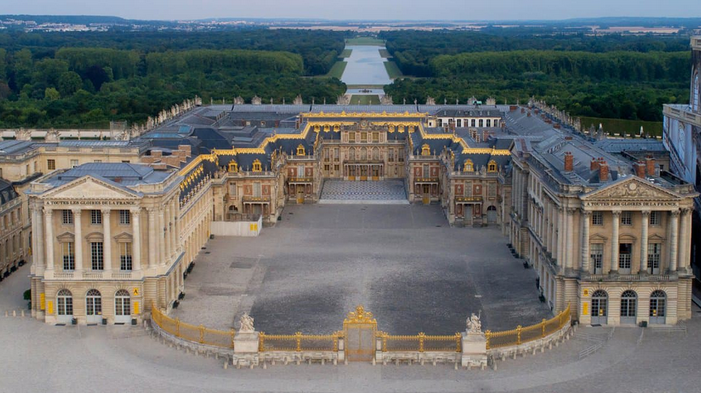 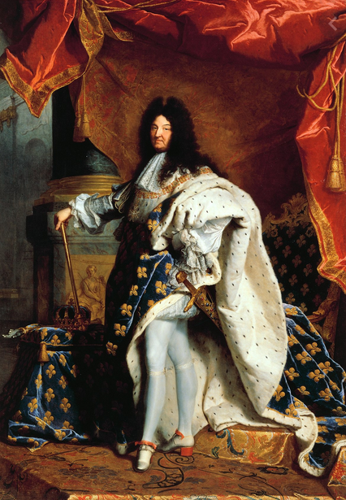

**Chapitre 1**

1 : **Qui** emmène Nino au Château de Versailles ?

………………………………………………………………………...

2 : Qui est le roi Soleil ?

* Le roi Louis XIV
* Le roi Louis XV
* Le roi Louis XVI

3) Comment s’appelle l’endroit dans le château que tout le monde veut voir ? (entoure la bonne photographie)

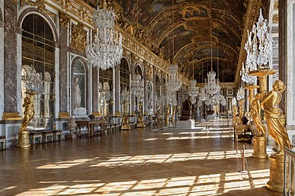 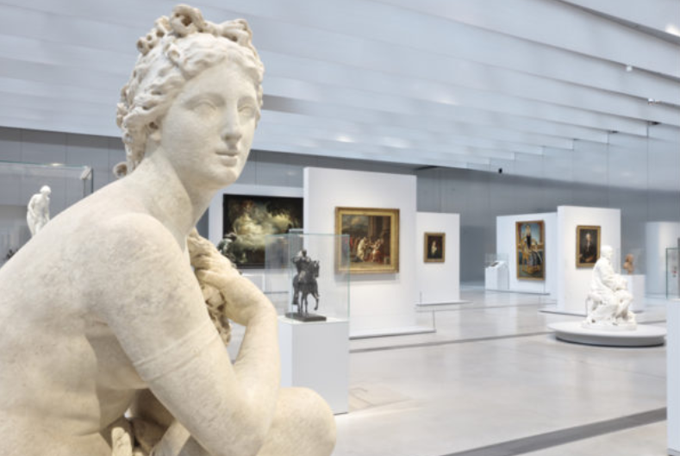

La galerie des Glaces La Galerie du Temps

4) Comment est habillée la personne qui s’énerve sur la gardienne à la fin du chapitre ?

……………………………………………………………………………………………………………………………………………………………………………………

……………………………………………………………………………………………………………………………………………………………………………………

**Chapitre 2**

5) Quel sentiment éprouve la jeune gardienne ?

* Elle est contente, elle sourit.
* Elle est en colère, elle est rouge.
* Elle est triste, elle pleure.

6) Pourquoi ?

* Parce que son directeur M. Grenier pourrait la renvoyer car un miroir est abimé.
* Parce que son directeur M.Grenier va augmenter son salaire car elle travaille bien.
* Parce que son directeur M.Grenier refuse qu’elle parte en vacances car elle a du retard dans son travail.

7) **Quel objet** récupère Nino à la fin du chapitre 2 ?

……………………………………………………………………………………………………………………………………………………………………………………

**Chapitre 3**

8) Peux tu préciser quel est l’objet que Nino a récupéré ?

……………………………………………………………………………………………………………………………………………………………………………………

9) Pourquoi Nino a peur dans les jardins ?

10) Comment le chapitre 3 se termine-t-il ?

* Bien, l’objet n’a pas été volé.
* Mal, l’objet a été volé.
* Car lui et sa grand-mère sont perdus.
* Car un homme les suit.
* Car la statue l’effraie.

**Chapitre 4**

12) Quelle histoire lui raconte son papa ?

* La fabrication des miroirs au temps de Louis XIV
* La dernière histoire de Pirate aux temps des rois.
* La création des jardins du château.

11) **Où** se passe le chapitre 4 ?

* Dans le château
* Dans les jardins du château
* A la maison de Nino

13) Quelle question se pose Nino à la fin du chapitre 4 ?

……………………………………………………………………………………………………………………………………………………………………………………

**Chapitre 5**

14) Pourquoi mamie Sylvette est-elle affolée quand Nino arrive chez elle pour le WE ?

* Elle a revu le directeur des jardin qui l’a suivie la veille au soir.
* Elle a revu la jeune gardienne qui l’a suivie la veille au soir.
* Elle a revu l’homme casqué qui l’a suivie la veille au soir.

15) Que veut cette personne ?

* Récupérer le miroir brisé.
* Récupérer le dé.
* Récupérer la camomille achétée chez l’herboriste.

16) **Où** souhaite aller Nino à la fin du chapitre 5 ?

……………………………………………………………………………………………………………………………………………………………………………………

**Chapitre 6**

17) **Qui** trouvent-ils dans le restaurant à côté de l’herboristerie ?

* Le directeur des jardins
* L’homme casqué
* Marion, la jeune gardienne

18) **Par qui** sont-ils encore suivis ?

……………………………………………………………………………………………………………………………………………………………………………………

19) Comment a fait Nino pour ne pas être retrouvés ?

* Ils sont entrés dans un autre immeuble puis sont sortis par derrière.
* Ils se sont arrêtés à l’étage inférieur puis ont monté les escaliers à pied.
* Ils ont pris plusieurs fois des rues différentes pour le semer.

**Chapitre 7**

20) Que remet Marion à Nino ? ……………………………………………………………………………………

21) A qui appartient l’objet remis à Nino ?

22) Où se rendent-ils ?

* Dans les réserves du château
* Dans le parc du Château
* Dans le hameau de la Reine
* A Marion, la jeune gardienne.
* A la personne qui a brisé le miroir dans la Galerie.
* A Mamy Sylvette.

**Chapitre 8**

23) **Qui** est le coupable ?

……………………………………………………………………………………………………………………………………………………………………………………

24) Comment s’appelle son complice ?

……………………………………………………………………………………………………………………………………………………………………………………

25) **Numérote de 1 à 4** ce qu’il s’est passé le jour du délit pour le complice :

* Il a volé des objets du château comme des tableaus, des miroirs, des chandeliers.
* Il s’est introduit dans la réserve du château.
* Il est reparti du château sans objet.
* Il a brisé un miroir et fait tombé la clé.